Pemetaan Daya Dukung Pondasi Tiang Dengan Menggunakan Data Sondir

di Kota Semarang

I.Dwi

Program Studi Teknik Sipil, Universitas Katolik Soegijapranata, Semarang

D.Decky F

Program Studi Teknik Sipil, Universitas Katolik Soegijapranata, Semarang

D. Hartanto

Program Studi Teknik Sipil, Universitas Katolik Soegijapranata, Semarang

daniel@unika.ac.id

INTISARI

Data lapangan yang biasanya dipergunakan dalam menghitung daya dukung pondasi adalah dengan data sondir mekanis. Salah satu metode dalam menghitung daya dukung pondasi tiang adalah Metode Schmertmann – Nottingham. Perhitungan beban total (Qt) berdasarkan gabungan dari perhitungan daya dukung pondasi tiang tahan ujung (*end bearing*) dan tahanan selimut (*skin friction*). Data sondir yang dipergunakan dalam penelitian ini adalah data sondir yang mencapai tanah keras (qc ≥100 kg/cm2). Beban total yang dapak dipikul satu tiang pancang dengan diameter 20 cm di Area Wilayah Semarang Barat berkisar 1,57 - 14,87 ton, sedangkan Wilayah Semarang Selatan berkisar 3,39 - 12,88 ton, Wilayah Semarang Timur berisar 2,07 - 11,33 ton sedangkan Wilayah Semarang Tengah berkisar 1,32 - 10,12 ton. Khusus Wilayah Semarang Utara tidak ada data sondir yang mencapai tanah keras karena di wilyah tersebut didominasi tanah lunak (*soft soil*)sampai dengan tanah sangat lunak (*very soft soil*)

**Kata kunci**: *end bearing, skin friction, soft soil, very soft soil, sondir*

# Pendahuluan

## Latar Belakang

Pondasi tiang merupakan salah satu jenis pondasi yang banyak digunakan di Indonesia.

Perhitungan daya dukung aksial pondasi tiang berdasarkan data uji sondir sering disebut ekstrapolasi dengan atau tanpa koreksi. Hal ini adalah karena komponen – komponen yang terukur dari uji sondir (tahanan ujung dan gesekan selimut) merupakan representasi dari komponen – komponen daya dukung tiang. Perbedaan utama alat sondir dan pondasi tiang terletak pada ukurannya, bentuk ujung, sifat permukaan dan mekanisme keruntuhannya. Analisis yang dikemukakan ini berlaku untuk tiang pancang. Analisis yang dipakai untuk menghitung daya dukung tiang pancang menggunakan beberapa metoda yaitu metoda langsung (*direct cone method*), metoda Schmertmann & Nottingham (1975), metoda Lambda Cone (metoda Tumai & Fakhroo, 1981) dan metoda Cone M. Karena uji sondir merupakan simulasi dari pondasi tiang, maka sangat relevan bila hasil uji sondir tersebut digunakan untuk memperkirakan daya dukung suatu pondasi tiang. Berdasarkan mekanismenya maka uji sondir lebih sesuai untuk memperkirakan daya dukung pondasi tiang pancang. Briaud (1986) melakukan evaluasi terhadap 98 buah uji pembebanan tiang dengan menggunakan beberapa cara daya dukung yang diturunkan dari data uji sondir, diantaranya menggunakan cara langsung (*direct cone method*) tanpa koreksi, metoda LPC dan metoda Schmertmann & Nottingham. Hasil penelitian Briaud ternyata memberikan kesimpulan bahwa metoda LPC cone yang dinyatakan baik, sedangkan metoda terbaik berikutnya yang masih dapat diandalkan adalah Schmertmann & Nottingham (1975). Tiga buah metoda lain De-Ruiter & Beringen (1979), Tumai & Fakhroo (1981) dan Penpile (1978) kurang baik. Kemudain yang paling buruk adalah metoda langsung (*direct cone method*). Studi oleh Rahardjo et al. (1993) menggunakan teori keandalan (*reability study*) pada 18 buah pondasi tiang di Indonesia memberikan kesimpulan yang serupa dengan penelitian diatas. Berbagai metoda yang diutarakan diatas telah terbukti dan dapat disimpulkan bahwa metoda Schmertmann & Nottingham (1975) baik untuk diterapkan dalam menganalisis daya dukung pondasi tiang.

## Interprestasi Daya Dukung Tanah Berdasarkan Uji Sondir

Schmertmann – Nottingham (1975) telah menganjurkan perhitungan daya dukung ujung pondasi tiang menurut cara Begemann, yaitu diambil dari nilai rata – rata perlawanan ujung sondir 8D diatas ujung tiang dan 0,7D – 4D dibawah ujung tiang. D adalah diameter tiang.

...................(1.1)

Dimana:

 : daya dukung ujung tiang

 : nilai  rata – rata 0,7D – 4D dibawah ujung tiang

 : nilai  rata – rata 8D diatas ujung tian

 : luas proyeksi penampang tiang

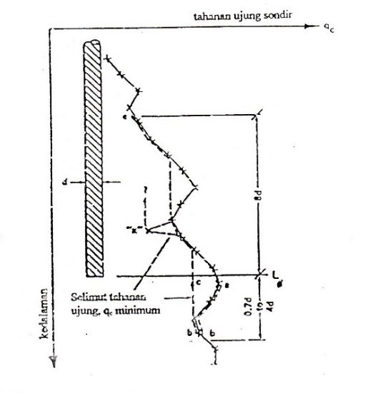

Gambar 1.Perhitungan Daya Dukung Ujung Pondasi Tiang (sumber : Schertmann, 1978)

Bila zona tanah lembek dibawah tiang masih terjadi pada kedalaman 4D – 10D, maka perlu dilakukan reduksi terhadap nilai rata – rata tersebut. Pada umumnya nilai perlawanan ujung diambil tidak lebih dari 150 kg/cm² untuk tanah pasir dan tidak melebihi 100 kg/cm² untuk tanah pasir kelanauan. Untuk mendapatkan daya dukung selimut tiang maka digunakan formula:

…(1.2)

Dimana:

 : daya dukung selimut tiang

Ks, c : Faktor koreksi gesekan selimut tiang

 : nilai friksi

As  : luas selimut tiang

Nilai  pada persamaan diatas dihitung berdasarkan total kedalaman tiang. Pembuatan tiang bor menyebabkan berkurangnya tegangan efektif pada sisi tiang sehingga mengurangi gesekan selimut tetapi hubungan antara beton dan tanah yang cukup besar cenderung untuk meningkatkan nilai friksi tersebut. Sebagai pendekatan, Schmertmann menganjurkan daya dukung selimut untuk tiang bor diambil sebesar 75% dari nilai friksi untuk tiang pancang. Nilai  dibatasi hingga 1,2 kg/cm² untuk tanah pasir dan 1,0 kg/cm² untuk pasir kelanauan.

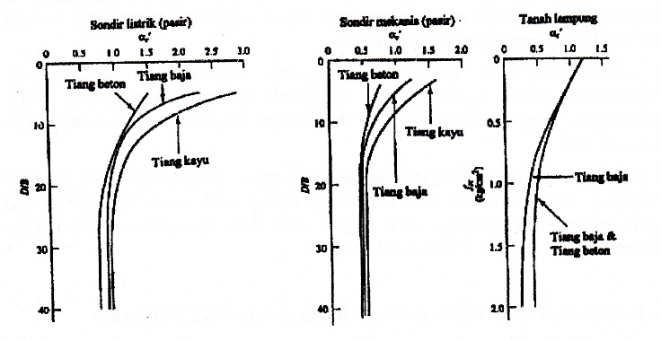

Gambar 2. Faktor Koreksi Gesekan Pada Selimut Pondasi Tiang, Sumber : Nottingham, 1975

# *Daya dukung pondasi tiang*

## Perencanaan Pondasi Tiang

Merencanakan pondasi ada dua hal penting yang perlu selalu diingat, yaitu bahwa kekuatan pondasi didasarkan pada pondasinya sendiri dan kekuatan tanah dibawahnya. Bahan pondasi harus mempunyai kekuatan penuh dan tidak akan rusak oleh kekuatan beban bangunan, hal ini dapat dilakukan analisa hitungan berdasarkan tegangan izin bahan. Kekuatan tanah dibawah pondasi harus mampu mendukung beban pondasi dan beban bangunan diatasnya tanpa adanya penurunan, hal ini dapat direncanakan dengan membuat ukuran pondasi sedemikian besar berdasarkan rekomendasi penyelidikan tanah, sehingga tegangan izin tanah tidak dilampaui. Jadi seandainya bahan pondasi kuat, tetapi terjadi penurunan atau tidak ada penurunan, tapi pondasinya pecah maka bila salah satu hal tersebut terjadi, sudah dapat mengakibatkan kerusakan pada struktur atasnya.

Pemilihan tipe pondasi ini didasarkan atas :

1. Fungsi bangunan atas (upper structure) yang akan dipikul oleh pondasi tersebut,
2. besarnya beban dan berat bangunan atas,
3. keadaan tanah dimana bangunan tersebut didirikan
4. biaya pondasi dibandingkan dengan bangunan ata

Daya dukung pondasi tiang, tiang pancang dibagi 2 yaitu :

1. Daya dukung ujung tiang (*End bearing pile*)

Tiang pancang yang dipancang masuk sampai lapisan tanah keras, sehingga daya dukung tanah untuk pondasi ini lebih ditekankan pada tahanan ujungnya. Untuk tiang pancang tipe ini harus diperhatikan bahwa ujung tiang pancang harus terletak pada lapisan tanah keras.

1. Daya dukung selimut tiang (*Friction pile*)

Tiang pancang yang tidak mencapai lapisan tanah keras, maka untuk menahan beban yang diterima tiang pancang, mobilisasi tahanan sebagian besar ditimbulkan oleh gesekan antara tiang pancang dengan tanah *(skin friction)*.

## Batasan Area Penelitian

Penelitian ini jumlah lokasi di wilayah Semarang yang diteliti ada 60 lokasi, dimana pembagian wilayah Semarang adalah sebagai berikut:

*Tabel 1 Lokasi Pembagian Wilayah Semarang*

|  |  |  |
| --- | --- | --- |
| **No.** | **Wilayah Semarang** | **Jumlah Lokasi** |
| 1 | Semarang Selatan | 11 |
| 2 | Semarang Timur | 14 |
| 3 | Semarang Barat | 10 |
| 4 | Semarang Tengah | 25 |
| Total | | **60** |

Setiap pembagian lokasi wilayah Semarang berdasarkan tabel 1 di atas, dapat diperoleh beberapa jumlah titik dari pengujian sondir.

Diagram alir penelitian, dapat dilihat pada gambar 3

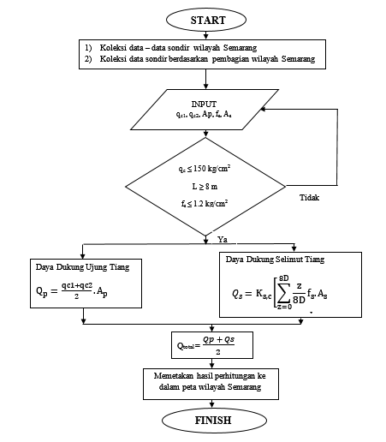

Gambar 3. Diagram Alir Penelitian

## Interprestasi peta Daya Dukung Pondasi Tiang

|  |  |  |  |
| --- | --- | --- | --- |
| Wilayah Semarang | Qt min-max (ton) | | |
| 20 cm | 30 cm | 40 cm |
| Semarang Barat | 1,57 - 14,87 | 2,15 - 30,45 | 2,69 - 55,81 |
| Semarang Selatan | 3,39 - 12,88 | 6,47 - 32,18 | 9,84 - 56,12 |
| Semarang Timur | 2,07 - 11,33 | 3,69 - 22,79 | 5,03 - 37,75 |
| Semarang Tengah | 1,32 - 10,12 | 1,66 - 20,69 | 2,22 - 34,10 |

Interprestasi hasil peritugan dibagi menjadi 3 (tiga) macam diameter yaitu 20 cm,30 cm dan 40 cm.

*Tabel 2 Beban Total Pondasi Tiang*

Hasil dari perhitungan daya dukung pndasi tiang diplotkan dalam peta seperti gambar 4 berikut ini

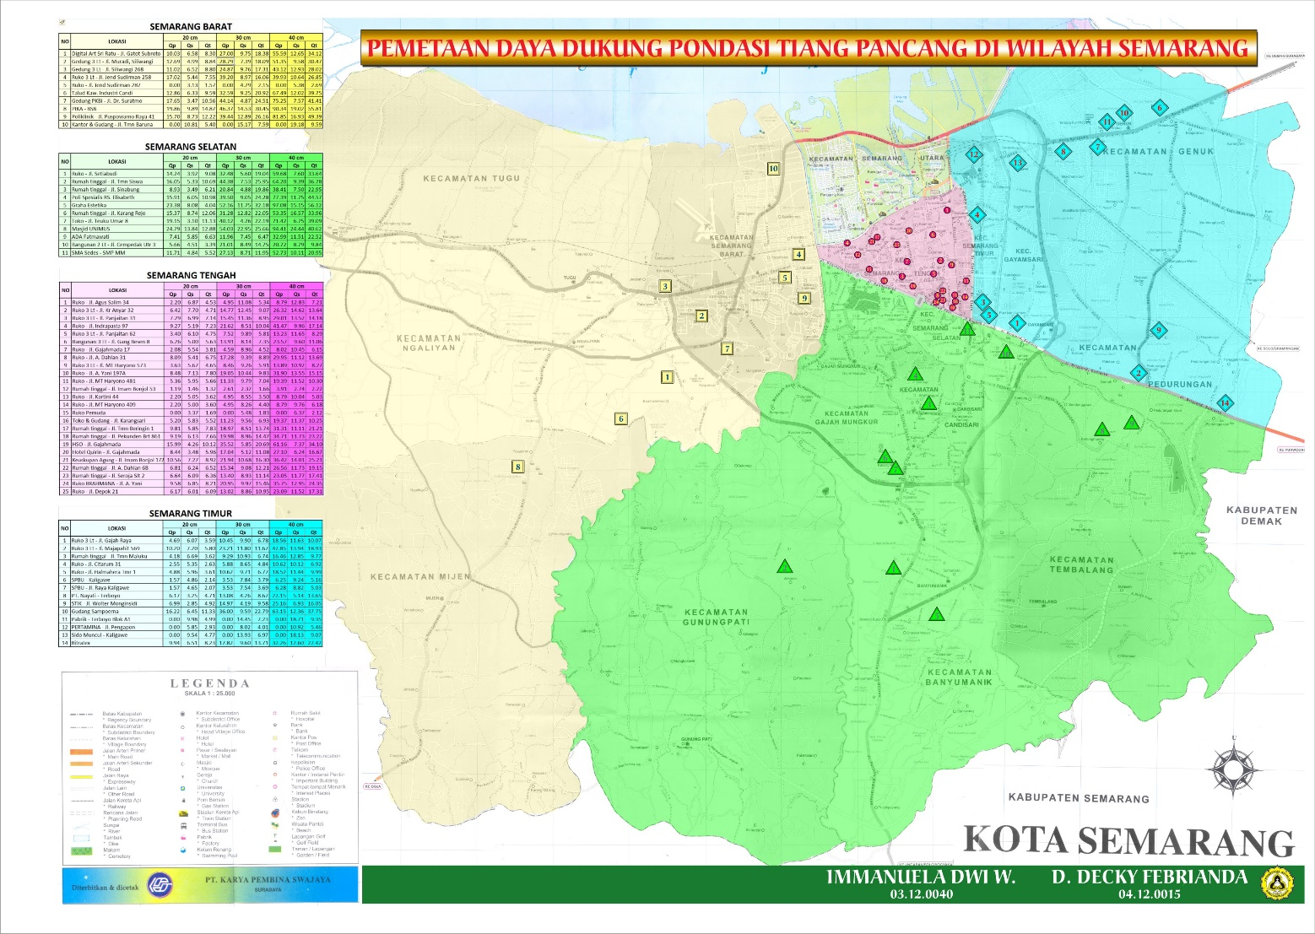

Gambar 4. Peta Daya Dukung Pondasi Tiang

# Kesimpulan

Nilai Qt yang terbesar terdapat di wilayah Semarang Selatan sebesar 56,12 Ton dengan diameter tiang 40 cm, sedangkan yang terendah terdapat di wilayah Semarang Tengah sebesar 1,32 Ton, dengan diameter 20 cm.

Referensi

Anonim, 2006, *Laporan Penyelidikan Tanah Laboratorium Unika Semarang*, Penerbit Laboratorium Unika, Semarang

Bowles, Joseph.E., 1993, *Analisis Dan Desain Pondasi Edisi Keempat Jilid 2,* Penerbit Erlangga, Jakarta

Gunawan, Rudi.Ir., 1990, *Pengantar Teknik Pondasi*, Penerbit Kanisius, Yogyakarta

Peck, R.B., Hanson, dan Thornburn, 1996, *Teknik Pondasi edisi kedua*, Penerbit Universitas Gajah Mada, Yogyakarta

Rahardjo, Paulus.P.Ir., 1992, *Uji Sondir Interpretasi dan Aplikasinya Untuk Perancangan Pondasi,* Makalah Shortcourse In – Situ, Jakarta

Sardjono, HS.Ir., 1996, *Pondasi Tiang Pancang 1,* Penerbit Sinar Wijaya, Surabaya